Sennheiser kondigt TeamConnect Bar-oplossingen

voor kleine en middelgrote samenwerkruimtes aan

Wereldleider op vlak van audio onthult zijn eerste uitbreidbare alles-in-ééntoestellen voor vergaderingen met ingebouwde camera

Wedemark, Duitsland, 13 juni 2023 – Sennheiser, de eerste keuze als het gaat om geavanceerde geluidstechnologie die samenwerken en leren makkelijker maakt, betreedt de markt van A/V-bars voor geïntegreerde communicatie met de meest flexibele alles-in-ééntoestellen voor kleine en middelgrote vergaderzalen en samenwerkruimtes. De TeamConnect (TC) Bar-oplossingen maken deel uit van de Sennheiser TeamConnect-familie en werden eerder vandaag voorgesteld aan het publiek tijdens een exclusieve virtuele lancering. Deze week zullen ze live gepresenteerd worden aan de bezoekers van InterOp Tokyo en InfoComm Orlando.

Doordat ze opties bieden voor kleine (TeamConnect Bar S) of middelgrote (TeamConnect Bar M) vergaderzalen en samenwerkingsruimtes zijn de TC Bar-oplossingen echte probleemoplossers. Tot de voordelen behoren onder andere hun makkelijke installatie, merkonafhankelijke integratie, makkelijke beheer en controle, hoge videokwaliteit en veiligheid, en duurzaamheid. De TC Bar S beschikt over 4 microfoons en 2 luidsprekers, terwijl de TC Bar M 6 microfoons en 4 luidsprekers heeft. Allebei zijn ze makkelijk te integreren met eender welk meetingplatform, en kunnen ze worden uitgebreid met andere compatibele producten waaronder die van Sennheiser.

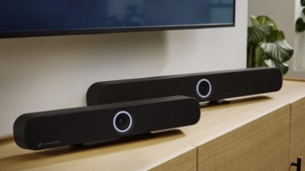

“Bij Sennheiser hebben we ons al jaren gespecialiseerd in superieure audiokwaliteit, maar in het onafhankelijke testlabo ‘Image Engineering’ vonden we een sterke videopartner waardoor we konden garanderen dat de videokwaliteit op hetzelfde niveau staat als de audiokwaliteit die synoniem staat voor ons merk”, zegt Ronja Harste, Product Manager UC Solutions bij Sennheiser. “Dat leidde tot de ontwikkeling van ons eerste alles-in-ééntoestel: de TeamConnect Bar-oplossingen, de alles-in-ééntoestellen voor vergaderingen met de meeste functies in hun klasse.”

De TC Bar-oplossingen bieden een ongeëvenaarde vrijheid en flexibiliteit zodat de klant het juiste videomeetingtoestel kan kiezen voor zijn formaat vergaderruimte. De TC Bar is makkelijk te integreren in een ruimteconcept met meerdere montagemogelijkheden zoals wandmontage, VESA-montage, op tafel of vrijstaand. De mogelijkheid om Dante te gebruiken om extra micro’s en/of een tweede externe USB-camera toe te voegen maakt dat het apparaat zelfs nog verder uitgebreid kan worden.

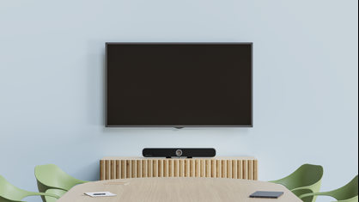

De krachtige full-range stereoluidsprekers met hun verbeterde richtingsgevoeligheidspatroon en geoptimaliseerde passieve radiatoren garanderen een natuurlijke spraak en buitengewone verstaanbaarheid. Geïntegreerde bramforming-technologie maakt een naadloze overgang tussen de presentatoren mogelijk, en biedt bewegings- en configuratievrijheid binnen de ruimte.

De ingebouwde digitale soundprocessor (DSP) en de mogelijkheid om je audio-instellingen aan te passen via de Sennheiser Control Cockpit geven gebruikers de kans om de akoestiek van de ruimte verder te optimaliseren. De TC Bars beschikken ook over een automatische vergaderings- en muziekmodus-switch om in functie van de content de best aangepaste audio te bieden.

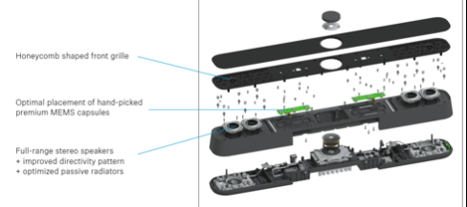

De TeamConnect Bar-oplossingen pakken uit met enkele van de meest recente ontwikkelingen inzake meetingtechnologie om zo de moderne hybride meetings en lezingen verder te verbeteren, en tillen video daarmee naar een nieuw level. De 4K Ultra HD-camera wordt nog versterkt met AI-features zoals ‘Autoframing’ and ‘Person Tiling’. Die maken dat alle deelnemers vanop afstand iedereen in de ruimte duidelijk kunnen zien. Via geavanceerde AI worden zelfs de kleinste gebaren en gelaatsuitdrukkingen overgebracht, om voor meer inclusie en engagement tijdens de meeting te zorgen.

Dankzij Sennheisers open en ‘agnostische’ ecosysteemfilosofie zijn de TC Bars ook compatibel met de belangrijke mediacontrolesystemen van onze alliantiepartners, en de certificeringen zijn momenteel lopende. Voor basisaanpassingen zijn er verschillende features terug te vinden in de meegeleverde afstandsbediening, zoals zoom, Person Tiling enzovoort.

Op vlak van veiligheid volgen de TC Bar-oplossingen de best practices uit de sector en hun configuratie wordt beschermd met een wachtwoord. De communicatie naar de Sennheiser Control Cockpit en naar mediacontrolesystemen van derden is geëncrypteerd met Transport Layer Security 1.2, de standaard binnen de sector, en is beveiligd tegen misbruik. De TC Bars ondersteunen ook IEEE 802.1x-netwerkauthentificatie en voor extra privacy wordt natuurlijk een lensdop meegeleverd.

De TC Bar-oplossingen werden onderscheiden met de Red Dot Award: Product Design 2023. Bedrijven en designstudio’s uit de hele wereld onderwierpen zich aan het professionele oordeel van de Red Dot Jury: internationale specialisten die tijdens de wedstrijd een aanzienlijk aantal producten onderzochten. In een evaluatieproces dat verschillende dagen in beslag nam, werden de inzendingen grondig onderzocht en beoordeeld op de kwaliteit van hun design en hun innovatiegraad. Na deze evaluatie stelde de jury unaniem: "De hoogkwalitatieve stoffen bekleding verbergt de krachtige luidsprekers en microfoonarray op een elegante manier. De centrale cameramodule die wordt omgeven door een ledring dient als gebruikersinterface en is hét in het oog springende designelement van het verder onopvallende toestel dat zich perfect laat integreren in elke omgeving.”

Met de toevoeging van de TC Bar-oplossingen aan de TeamConnect-familie biedt Sennheiser zijn klanten alweer een nieuwe mogelijkheid om hun vertrouwde plafondmicrofoonoplossingen aan te vullen om grote en middelgrote ruimtes ondersteunen, evenals een intelligente luidspreker voor kleinere meetings. Elk product is ontworpen om als standalone-oplossing te functioneren. Bijkomende dekking of features kunnen gerealiseerd worden door de oplossing uit te breiden met andere compatibele producten van Sennheiser of derden, en door gebruik te maken van de kracht van de Control Cockpit voor een makkelijke configuratie en monitoring.

Registreer je op de wesbsite hieronder om het virtuele lanceringsevent te herbekijken:
https://media.marketscale.com/Sennheiser-Product-Announcement-2023/

Bezoek InfoComm 2023 deze week om de TC Bar-oplossingen in live demoruimtes te beleven. Meer informatie over de Sennheiser TeamConnect-familie, inclusief de nieuwe TC Bar, vind je hier. De eerste leveringen van de TC Bar worden later dit jaar verwacht.

About the Sennheiser brand
Wij leven en ademen audio. We worden gedreven door de passie om audio-oplossingen te creëren die een verschil kunnen maken. Bouwen aan de toekomst van audio en onze klanten opmerkelijke geluidservaringen bieden – dat is waar het merk Sennheiser al meer dan 75 jaar voor staat. Terwijl professionele audio-oplossingen zoals microfoons, conferentiesystemen, streaming-technologieën en monitoringsystemen deel uitmaken van de activiteiten van Sennheiser electronic GmbH & Co. KG, worden de activiteiten met consumentenapparatuur zoals hoofdtelefoons, soundbars en spraakversterkende hearables beheerd door Sonova Holding AG onder de licentie van Sennheiser.

www.sennheiser.com
www.sennheiser-hearing.com

Wereldwijd perscontact

Jeff Horan
+1 860-598-7539
jeffrey.horan@sennheiser.com

